*请在4小时内，按要求完成下列工作任务*

一、请你仔细阅读并理解自动化生产线在线实时检测与控制系统的工作要求和有关说明，根据你的理解，选择你所需要的控制模块和元器件。

二、在附页提供的图纸上，画出自动化生产线在线实时检测与控制系统的电气原理图，并填写标题栏的“工位号”和“任务名称”行内容。

三、根据你画出的电气原理图，连接自动化生产线在线实时检测与控制系统的电路。

四、请你编写自动化生产线在线实时检测与控制系统的控制程序。

五、请调试你编写的程序，检测和调整有关元器件设置，完成自动化生产线在线实时检测与控制系统的整体调试，使该控制装置能实现规定的工作要求。

*自动化生产线在线实时检测与控制系统*

**一、系统描述：**

在工业生产中，常要求控制机械手对生产线上，某些工位的工件抓取送到加工工位上进行工件加工，加工完成后再送回原生产线工位进行组装等其他工序。

系统在工作过程中，需要能远程通过计算机进行控制和监控。这要求系统能够跟上位机ＰＣ进行通信。

**二、元器件说明：**

**1、显示面板：**

系统带有LCD12864液晶显示屏，显示系统工作过程中的一些工作信息，以及相关设置参数等。

**2、机械手描述及有关说明**

机械手采用物料搬运装置，其工位一作为抓取生产线上的奇数工位号，工位二作为抓取生产线上的偶数工位号，工位三作为工件加工工作台位置。即机械手模块负责将生产线上对应工位上的工件抓取送至工件加工位置进行加工，等工件加工结束后再送回原生产线工位位置。

**3、生产线位移装置示意图**

工业生产流水线，采用步进电机位移装置模拟。工位示意图如下图所示，生产线共设七个工位，指针代表机械手在生产线上的位置。

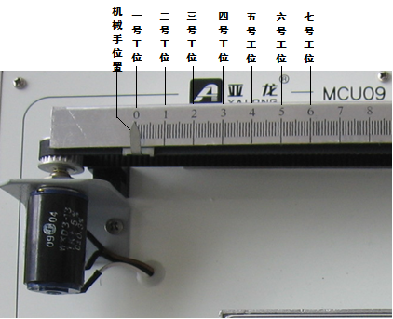

**4、控制面板**

|  |  |  |  |
| --- | --- | --- | --- |
| 1 | 2 | 3 | 运 |
| 4 | 5 | 6 | 停 |
| 7 |  | 取消 | 暂 |
|  |  |  |  |

上图为系统控制键盘，1~7代表预设置需加工工件对应在生产线上的工位号。运行键是控制系统运行的功能键，停止是作为系统结束工作的功能键，暂停键可以控制系统在任何工作环节中进行急停。取消键可以撤销设置错误的工位号、及清除报警。

**三、系统工作要求：**

1、**初始工作状态：**

系统上电后，将使LCD显示屏上显示欢迎界面下图所示，并控制机械手装置复位到生产线工位一位置，然后再初始化机械手手臂到奇数工位正上方位置，所有初始工作全部结束3秒后，系统LCD进入工作界面。

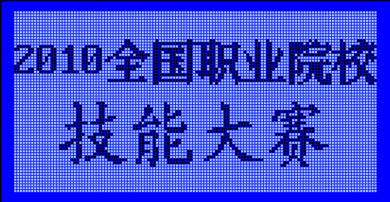

16X16粗宋体

8X16数字

24X24楷体

欢迎界面

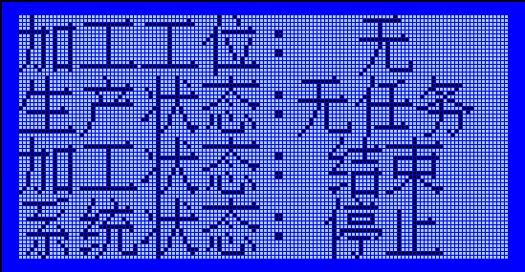

工作界面

**2、设置需加工工件的工位**

系统在任何工作状态下，均可设置抓取工位号，且允许可设置多工位号，为了使系统能及时响应各工位的需求，机械手在生产线位移上以设置的先后原则，执行对设置的工位进行抓送工件加工。同时系统有设置工位，但系统状态不在运行状态，则LCD生产状态对应位置显示“等待”。

在系统设置工位号过程中，若操作误设置了加工工位号，可通过取消，可清除之前设定的一个工位号、每按一次则向前撤销一个已设置好的工位号。

注意：本系统最多同时可设置7个工位。

设置的工位显示格式如下所示：

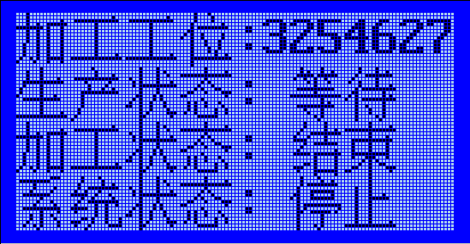

（以下设置3、2、5、4、6、2、7为例）显示顺序以按键设置为序。

**3、系统运行**

系统按下运行键后，即进入运行状态。LCD系统状态对应位置显示“运行”。

（1）取工件

系统处于运行状态后，将根据设置的需加工工位号，控制位移装置使机械手位移至相关工位上，根据工位号的奇数或偶数，再控制机械手在奇数或偶数工位上抓取工件，并送至工件加工台。为了体现系统正在对该工位进行处理，请设计使LCD上显示的该工位闪烁显示（0.5s/次）。，且此时的生产状态为取工件。

显示格式如下：

闪烁显示

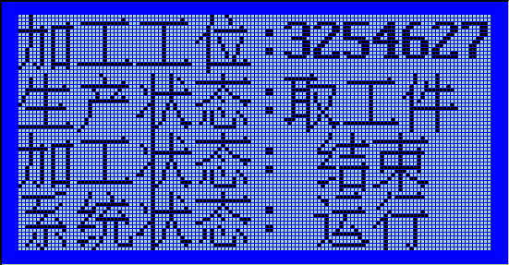

（2）工件加工

机械手加工件送至工件加工台，此时系统对工件进行加热加工处理，物料加热采用一继电器代替，继电器得电表明物料正在加热、失电为停止加热。物料加工过程中温度变化以采用模拟量电压0~5V代替。当模拟量电压调至5V时表明物料加热加工结束。

1．加工进度

在物料加热加工过程中，系统要求显示加工进度条，0V对应进度为00%，5V对应进度为100%，进度要求变化平滑，以1%进度的分辨率显示。

2．求预计加工时间

（模拟电脑文件下载进度的剩余时间效果，下载速度不稳定，剩余时间也不匀速变化）

系统还要求能实时计算预计加工时间倒计时显示。

系统默认最大预计时间为99s，当检测到AD有变化后，立即计算AD的变化速度，根据AD的变化速度求出预计的加工时间，当AD检测到5V时预计加工时间则变为0s，物料加工结束。

当加工过程中突然检测到AD停止发生变化，则预计的加工时间将以1s的速度加计时，直到99s则不再加计时。

为了能实时采集AD，建议AD以每200ms检测一次。调试过程中，可以缓慢变化调节0~5V，观看进度显示和预计加工倒计时显示。

显示格式如下：

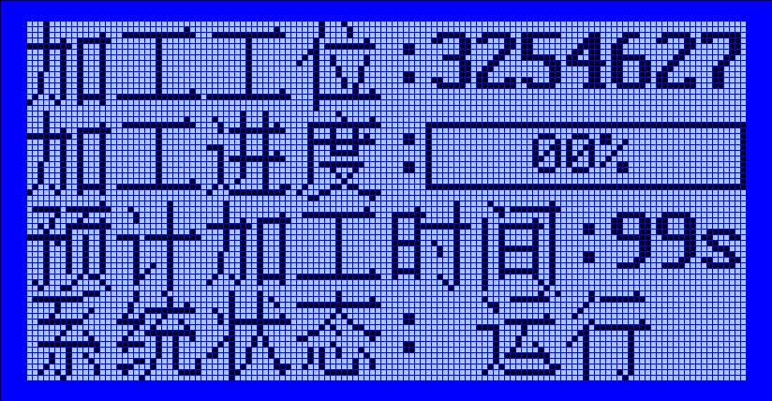

闪烁显示

按照加工流程进度显示。

进度字符采用“5*8”，且居中显示。

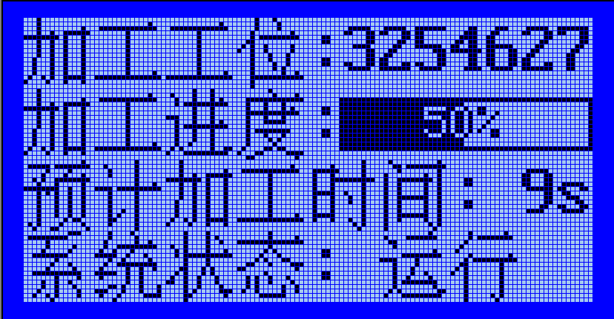

倒计时间根据实际加工过程求出

进度50%

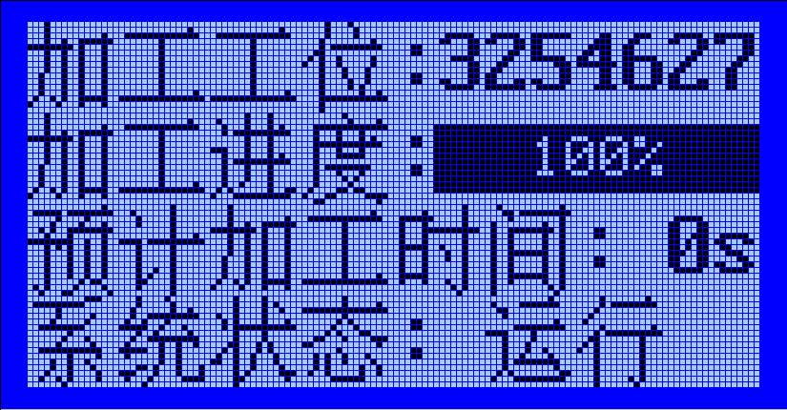

进度100%

系统加工完成后，等待温度降低，即AD采样到0V时，才可取出工件，并进入下一工序，归位工件。

（3）工件归位：工件加工结束后，必须将工件送还至原生产线工位号位置。在此过程中LCD显示生产状态为“送工件”。

显示格式如下：

闪烁显示

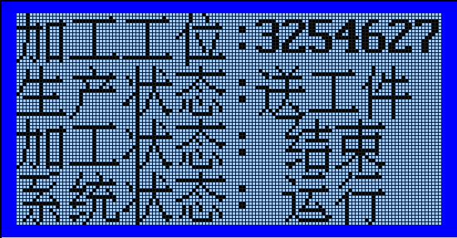

工件送回原位置后，机械手并缩回工位正上方，LCD上显示的上个工作工位号消失，并驱动位移装置进入下一工位工作，循环直至所有工位全部加工完成。

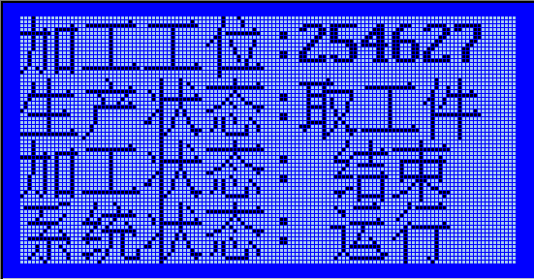

闪烁显示

进入下一工位

**4、系统暂停**

系统在任何正常的运行状态下，可以通过暂停键来暂停正在运行的工作。如位移装置在位移时、机械手在搬运工件时、物料在工作台加工时均可以立即暂停。

**5、系统停止**

系统在运行过程中，想提前结束任务，通过停止命令使系统恢复到初始工作状态，但如果工件正在加工台加工，可先清除掉未加工的工位号，并等待工件加工完后并送回原位置，才进行停止命令。

**6、故障与报警**

当系统在运行时，机械手经3秒钟还检测不到工件（无工件故障），或检测到工件但经过3秒钟机械手还不能进行抓取工件动作（机械手故障），则认为系统有故障，此时，LCD生产状态显示“故障”，同时驱动蜂鸣器以0.5S/次的频率报警，按下“取消”键可消除报警，LCD显示的生产状态回到相应工作状态。

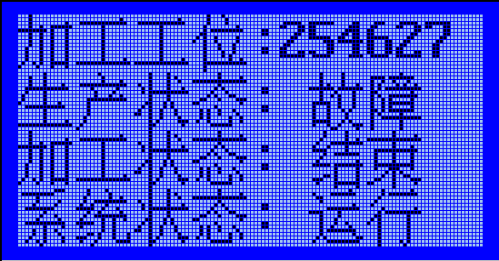

**7、上位机通信**

通过串口调试程序，模拟上位机软件与下位机单片机系统进行数据通信。波特率以9600bps，数据以ASCII码格式发送和接收。

通信内容为：

（1）设置工位：格式为：SZGW+工位号

如要设置工位4、5、2，工位不足七个，则编码加0补足七位工位号，则发送代码：SZGW4520000。

（2）系统运行：格式为：XTYX

（3）系统停止：格式为：XTTZ

（4）系统暂停：格式为：XTZT

（5）检测系统状态：格式为JCXT

下位机收到此命令后，立即发送当前LCD屏幕显示的所有对应文字信息。格式如下：（发送引号以内的数据）

由于串口调试工具只能传送ASCII字符（不能显示中文），故将中文对应改为如下英文形式发送：无任务”no task”，等待”waiting”，取工件”take”，送工件”deliver”，结束”end”，故障”error”，运行”run”，暂停”pause”，停止”stop”。

如：当前系统处于工件加工状态，对应LCD显示信息转换为（引号内）

加工工位：“2456700\n”

加工进度：“40%\n”

预计加工时间：“5s\n”

系统状态：“run\n”

**注意：**”\n”为换行符，仅发送引号内的数据，上位机设置工位号时，必须使系统处于停止状态下才有效，否则会影响正在处理的工位号。